Buenos días mis niños y familias
Os echo muchísimo de menos y tengo unas ganas enormes de veros, de volver a estar juntos.
Os suena ésto?
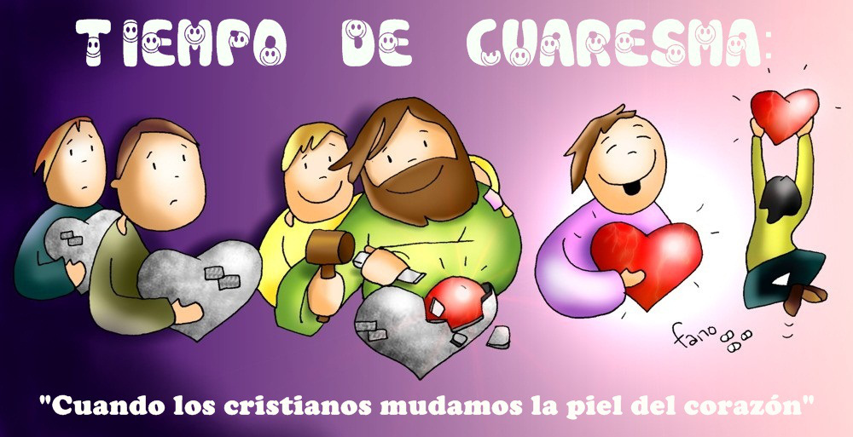
Decoramos el pasillo con este cartel y con las cuaresmitas que hicisteis cada uno de vosotros.
En estos momentos, ese esfuerzo y sacrificio que os expliqué de la Cuaresma, lo estamos viviendo con intensidad.
Os estáis esforzando y sacrificando al quedaros en casa, por vosotros, por los demás.
Este domingo empieza la Semana Santa en el calendario porque seguiremos manteniendo ese esfuerzo, ese sacrificio.
Quiero mandaros todo mi ánimo, lo estáis haciendo muy bien. Cada vez estamos más cerca de ese último dibujo, dar saltos de alegría con un corazón renovado por lo solidarios que estamos siendo, por ayudarnos unos a otros… y celebrar la vida. Debemos seguir el ejemplo de Jesús y saber que todo va a acabar bien como nos enseña el Domingo de Pascua.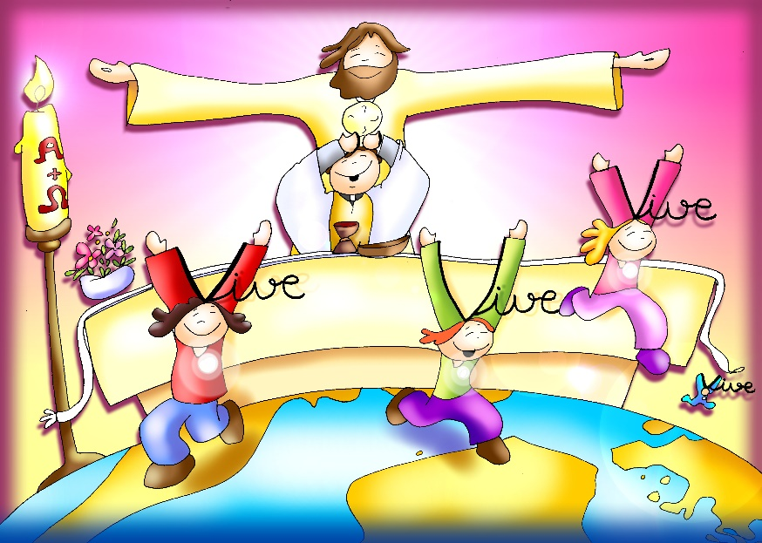
Un abrazo enorme a vosotros y vuestra familia, ayudaros y apoyaros porque el amor es la única fuerza que lo vence todo.
Hasta pronto, estoy convencida de ello.
Sandra

